PRESSRELEASE
Elmia AB
18 april 2011

Ponsse visar skördare som nästan går på vatten

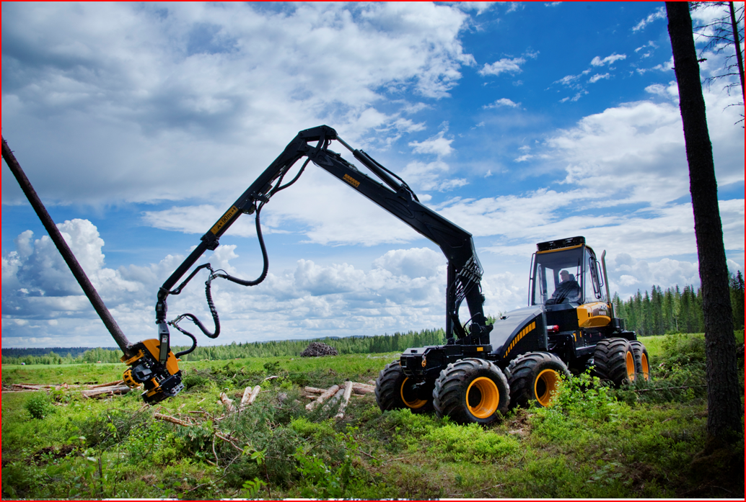
Högt på skogsentreprenörernas önskelista står en skördare som kan gå på vatten.
Den finns inte, men på SkogsElmia visar maskintillverkaren Ponsse hur nära man kan komma med dagens teknik.
– Vi visar åttahjulingar i alla storleksklasser, säger Jerry Wannberg, vd för Ponsse Sverige.

Åtta hjul och ramstyrning ger en smidig och stabil maskin med hög kapacitet, lågt marktryck och utmärkt förarkomfort. Med band bak och fram, i kombination med nya kranar, är det inte långt kvar till maskinen som alla entreprenörer vill ha.
– Samtidigt handlar det om att sänka dieselförbrukning och kostnader, säger Jerry Wannberg.

Nya kranar sparar diesel
Kranrörelserna konsumerar mycket diesel i en skördare. Ponsse har lagt ned stora resurser på förbättringar och alla skördare har nu uppdaterade kranar. Två modeller, Ergo och Bear, har helt nya kranar. Båda visas på SkogsElmia.
– Vi kommer till mässan med sex maskiner, en maskingrupp inom varje segment, avslöjar Jerry Wannberg.
I kranspetsen på den nya gallringsskördaren Fox kommer det att sitta ännu en nyhet. Det är ett nyutvecklat skördaraggregat framtaget för bland annat effektiv flerträdshantering. Det kontrolleras med en ny version av mätsystemet Opti som ytterligare effektiviserar flerträdsshanteringen och gör mätningarna säkrare.

Ackumulerat skördarbehov
Stora nyheter finns även bland skotarna där både uppdaterat och nytt kommer att presenteras.
Med nya maskiner, kranar, skördaraggregatet och mätsystem står Ponsse väl rustat att möta marknadens krav. Viktigast är att stigande efterfrågan på råvara kräver maskiner som kan skörda och skota på ställen som tidigare ansetts för besvärliga eller olönsamma.
– I södra Sverige finns det även ett ackumulerat behov av slutavverkningsmaskiner. Många levererades efter Gudrun och Per. Nu behöver de bytas ut, säger Jerry Wannberg.
Ponsse visar sitt produktprogram på SkogsElmia 26-28 maj.

Bildtext: Den nya gallringsskördaren Fox har i likhet med Ponsses övriga skördare utrustats med en uppdaterad kran för lägre bränsleförbrukning. Foto: Ponsse

